Бондарева Инна Михайловна
Русский язык
9 класс
Тип урока: повторение (подготовка к экзамену)
Цель урока: закрепить знания по теме «Виды сказуемых»

Ход урока
I. Организационный момент.

- Добрый день, ребята ! Запишите в ваших тетрадях сегодняшнее число.

Шестнадцатое декабря
Классная работа
Закрепление по теме «Виды сказуемых»
II. Повторение.
ВНИМАТЕЛЬНО РАССМОТРИТЕ СЛАЙД
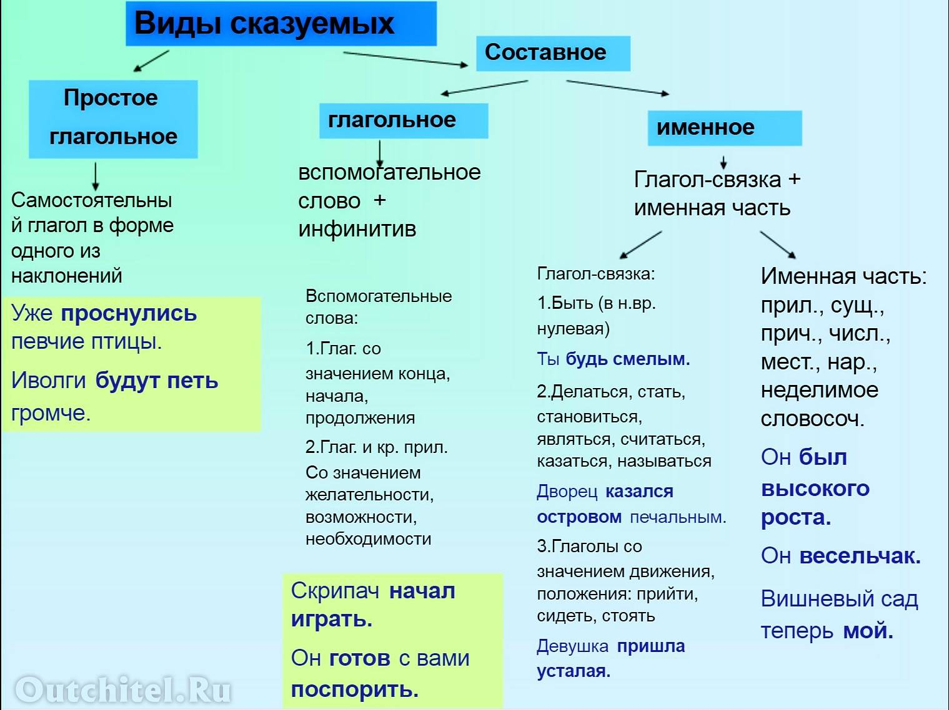
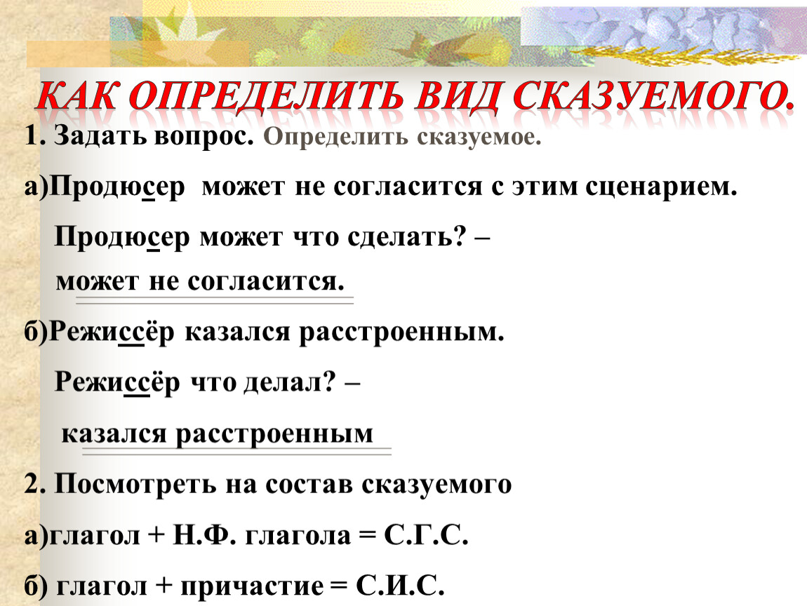

III. Выполните задание.
ЗАДАНИЕ 1
ПЕРЕПИШИТЕ ПРЕДЛОЖЕНИЯ. НАЙДИТЕ И ВЫДЕЛИТЕ СКАЗУЕМЫЕ, УКАЖИТЕ ИХ ВИД.
- Она пела превосходно.
- Слово – серебро.
- По реке и кустам начинает шуметь редкий осенний дождь.
- Сейте разумное, доброе, вечное…
- Я был бы рад помочь вам.
- Мартышка вздумала трудиться.
- Сменялись в детстве радугой дожди.
- Ученье – вот лучшее богатство.
- Я пишу письмо.
- Музыкант начал играть.

ЗАДАНИЕ 2
Составьте по два предложения на каждый из видов сказуемых, т.е
- Два предложения с простым глагольным сказуемым.
- Два предложения с составным глагольным сказуемым.
- Два предложения с составным именным сказуемым.

ЖЕЛАЮ УДАЧИ!!!

ЖДУ ВАШИХ РАБОТ


